广东省污染源普查领导小组办公室文件

粤污普办〔2008〕9号

关于举办全省第一次全国污染源普查
数据处理软件培训班的通知

各地级以上市污染源普查工作办公室：
为落实省政府办公厅《关于印发广东省第一次全国污染源普查实施方案的通知》（粤府办〔2007〕72号）的要求，认真做好我省第一次全国污染源普查数据处理工作，省普查办将在广州市举办两期全省污染源普查数据处理软件培训班，请各地区选派相关人员参加培训。
一、培训内容
（一）污染源普查数据处理总体要求
（二）数据处理软件安装及使用
（三）数据的传输与上报
（四）污染源普查档案管理要求
二、培训对象及人数
各地级以上市和县（市、区）普查办的业务骨干。原则上各地级以上市1人，各县（市、区）2人。
三、培训安排
培训采用分期分片的形式进行，全省分为两批，具体名额分配详见附件一。
第一批：2008年2月25日下午报到， 2月26日～2月27日培训
第二批：2008年2月27日下午报到， 2月28日～2月29日培训。
报到及住宿地点：东山宾馆
四、其他事项
请各地级以上市在2008年2月20日以前将会议回执（含县、区参加培训人员）名单传到培训承办单位（邮件），各地要严格按分配的培训名额参加，超过名额的食宿费自理，广州（除从化、增城、花都、番禺与南沙外）参加培训的人员不安排住宿。请地级以上市统一组织各县（区）普查办参训人员集中前往培训地点。
普查培训联系人及联系电话：
广东省环境保护干部培训中心、广东省环境保护职业技术学校
联 系 人：杨 勇 13316223667，李 聪 13632396903
办公电话：020-85520297
E-mail：gdhb-wpb@163.com

附件：1．各市培训名额分配表
2．日程安排
3．广东省污染源普查数据处理软件培训班回执
4．酒店示意图

广东省污染源普查领导小组办公室
二○○八年二月一日

附件一
各市培训名额分配表
分片 | 城市 | 总名额  （人）
第  一  批  参  加  培  训  人  员 | 广州 | 25
第  一  批  参  加  培  训  人  员 | 佛山 | 11
第  一  批  参  加  培  训  人  员 | 肇庆 | 17
第  一  批  参  加  培  训  人  员 | 东莞 | 10
第  一  批  参  加  培  训  人  员 | 珠海 | 13
第  一  批  参  加  培  训  人  员 | 中山 | 25
第  一  批  参  加  培  训  人  员 | 江门 | 15
第  一  批  参  加  培  训  人  员 | 深圳 | 13
第  一  批  参  加  培  训  人  员 | 惠州 | 11
第  一  批  参  加  培  训  人  员 | 清远 | 17
第  一  批  参  加  培  训  人  员 | 合计 | 157
第  二  批  参  加  培  训  人  员 | 韶关 | 21
第  二  批  参  加  培  训  人  员 | 阳江 | 9
第  二  批  参  加  培  训  人  员 | 云浮 | 11
第  二  批  参  加  培  训  人  员 | 茂名 | 13
第  二  批  参  加  培  训  人  员 | 湛江 | 19
第  二  批  参  加  培  训  人  员 | 汕尾 | 9
第  二  批  参  加  培  训  人  员 | 揭阳 | 11
第  二  批  参  加  培  训  人  员 | 汕头 | 15
第  二  批  参  加  培  训  人  员 | 潮州 | 7
第  二  批  参  加  培  训  人  员 | 梅州 | 17
第  二  批  参  加  培  训  人  员 | 河源 | 13
第  二  批  参  加  培  训  人  员 | 合计 | 145
附件二
日程安排
天数 | 时间 | 课程 | 内容 | 任课老师
第一天 | 9:00-9:30 | 开幕式 | 领导讲话 | 省普查办
第一天 | 9:30-10:30 | 档案管理 | 污染源普查档案管理要求 | 省档案局
第一天 | 10:50-11:50 | 数据处理工作细则、传输规定与软件介绍 | 数据处理总体情况 | 省普查办
第一天 | 2:00-3:30 | 普查软件的使用 | 安装，设定，录入，复录 | 省普查办
第一天 | 3:50-5:30 | 普查软件的使用 | 数据比对，审核，数据上报，接收，客户端录入, 制度增量导入，数据汇总，单机版软件操作 | 省普查办
第二天 | 9:00-10:30 | 普查软件的使用 | 复习与软件使用考核 | 省普查办

附件三
全省污染源普查数据处理软件培训参会回执
姓 名 | 单 位 | 性别 | 职 务 | 电 话 | 手 机 | 联 系 人

附件四
酒店示意图

广州市会议酒店：东山宾馆
地 址：广州市越秀区三育路44号
联系电话：020-87773722
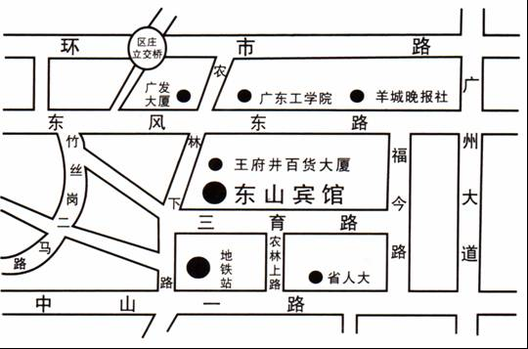

主题词：环保 普查 培训 通知
广东省污染源普查领导小组办公室 2008年2月2日印发

